Curso de Matemáticas de Secundaria Pedro Reina • http://pedroreina.net/cms
Nivel 5 • Análisis • Funciones • Teoría (19)
Relaciones entre gráficas
Conocida la gráfica de una función real de variable real, es posible con muy poco esfuerzo conocer la representación gráfica de algunas funciones reales de variable real obtenidas con pequeñas variaciones de la expresión analítica original.
Simetrías
- Las gráficas de las funciones «y = f(x)» y «y = f(‒x)» son simétricas respecto al eje de ordenadas.
- Las gráficas de las funciones «y = f(x)» y «y = ‒f(x)» son simétricas respecto al eje de abscisas.
Ejemplos
y = | y = | y =
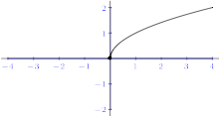 | 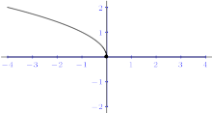 | 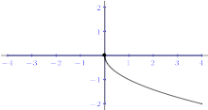
Esta gráfica es la original, la sabemos de memoria. | Al cambiar «x» por «‒x» se obtiene una gráfica simétrica de la original respecto al eje de abscisas. | Al cambiar el signo a la función se obtiene una gráfica simétrica de la original respecto al eje de ordenadas.

y = 1,25^{x} | y = 1,25^{‒x} | y = ‒1,25^{x}
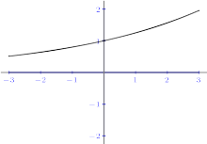 | 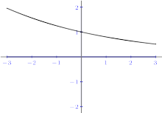 | 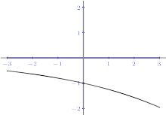
Esta gráfica es la original, la sabemos de memoria. | Simétrica respecto al eje de abscisas. | Simétrica respecto al eje de ordenadas.
Composición de las dos simetrías
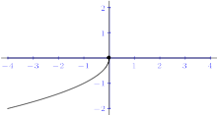
La gráfica de la función «y = ‒f(‒x)» se puede obtener aplicando a la gráfica de la función «y = f(x)» las dos simetrías consecutivamente (en cualquier orden). El resultado final es igual que un giro de 180° (piénsalo, es una propiedad interesante).
Ejemplo
Vemos a la derecha la gráfica de la función y =.

